锁定放大器的设计（C题）

摘要

本系统是基于锁相放大器的微弱信号检测装置，用来检测在强噪声背景下已知频率的微弱正弦波信号的幅度值。该系统由加法器、纯电阻分压网络、微弱信号检测电路和显示电路组成。其中加法器和纯电阻分压网络生成微小信号，微弱信号检测电路和显示电路完成微小信号的检测和显示在液晶屏上。本系统是以相敏检波器为核心，将参考信号经过移相器后，接着通过比较器产生方波去驱动开关乘法器CD4053，最后通过低通滤波器输出直流信号检测出微弱信号，将该直流信号送入单片机处理后，液晶显示出来。经最终的测试，本系统能较好地完成微小信号的检测。
关键词：锁相放大 微弱信号 强噪声 相敏检测 msp430

目 录
1系统方案 1
1.1方案论证与比较 1
1.1.1 微信号检测电路 1
1.1.2移相网络设计 1
1.2总体方案论述 1
2 理论分析与计算 2
2.1 锁相放大器原理 2
2.2 相敏检波器分析 2
2.3 移相网络 3
3 电路与程序设计 4
3.1 电路设计 4
3.1.1纯电阻分压网络 4
3.1.2加法器 4
3.1.3前级放大电路模块 4
3.1.4带通滤波器 5
3.1.5相敏检波器 5
3.1.6低通滤波器 6
3.2 程序设计 6
3.2.1 测量结果标定 7
4 测试方案与测试结果 7
4.1测试仪器 7
4.2 测试方案 7
4.3测试结果及分析 9
5 总结 9

1系统方案

1.1方案论证与比较

1.1.1 微信号检测电路
方案一：采用滤波电路检测微小信号，通过滤波电路将微小信号从强噪声中检测出来，但滤波电路中心频率是固定的，而信号的频率是可变的，无法达到要求，所以该方案不可行。
方案二：采用取样积分电路检测小信号，利用取样技术，在重复信号出现的期间取样，并重复N次，则测量结果的信噪比可改善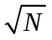倍，但这种方法取样效率低，不利于重复频率的信号恢复。
方案三：采用锁相放大器检测小信号，锁相放大器由信号通道、参考通道、和相敏检波器等组成，其中相敏检波器（PSD）是锁相放大器的核心，PSD把从信号通道输出的被测交流信号进行相敏检波转换成直流，只有当同频同相时，输出电流最大，具有很好的检波特性。由于该测试信号的频率是指定的且噪声强、信号弱，正好适合于锁相放大器的工作情况，故选择方案三。

1.1.2移相网络设计
因为检测电路选择了锁相放大器，而移相网络是锁相放大器中的一部分，在此进行分析。
方案一：采用全通滤波器模拟移相电路，一阶全通滤波器的移相范围接近180度，所以通过设计两级滤波则可使移相范围达到360度。
方案二：采用数字移相方法，单片机数字移相可以在2个象限内进行0～89°的调节，合起来即实现了0～180°的移相，由MSP430检测输入信号上升、下降沿并延时后实现移相输出。
方案二与方案一相比，电路精确简单，且按键移相方便准确，故选择方案二。

1.2总体方案论述
综上所述，本系统总体框图如图1所示，系统由加法器、衰减器、前置放大电路、带通滤波器、同相电路、反相电路、移相器、开关电路和低通滤波器构成；其中由同相放大电路构成的加法器将噪声信号加到待测信号中，使得信号湮灭在噪声中，然后经过衰减器衰减100倍以上，送到由放大电路、带通滤波、同相、反相、移相、比较和低通滤波器构成微信号检测电路中。本系统以相敏检波器为核心，将参考信号经过移相电路和比较器输出方波驱动开关管乘法器，输出直流信号然后通过单片机A/D转换，最后在液晶上显示出来。
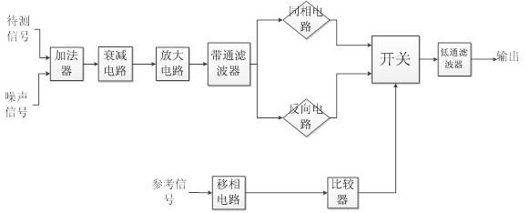
图1 系统总体框图

2 理论分析与计算

2.1 锁相放大器原理
锁相放大器由信号通道、参考通道、相敏检波器以及输出电路组成，是一种对交变信号进行相敏检波的放大器。它利用和被测信号有相同频率和相位关系的参考信号作为比较基准，只对被测信号本身和那些与参考信号同频、同相的噪声分量有响应。所以它能大幅度抑制噪声信号，提取出有用信号。一般锁相放大器具有极高的放大倍数，若有辅助前置放大器，增益可达220dB，能检测极微弱信号交流输入、直流输出，其直流输出电压正比于输入信号幅度及被测信号与参考信号相位差。
由此可见，锁相放大器具有极强的抗噪声能力。它和一般的带通放大器不同，输出信号并不是输入信号的放大，而是把交流信号放大并变成相应的直流信号。

2.2 相敏检波器分析
相敏检波器分为模拟乘法器和开关式乘法器，本设计采用开关式乘法器。相敏检波器（PSD）的本质其实就是对两个信号之间的相位进行检波，当两个信号同频同相时，这时相敏检波器相当于全波整流，检波的输出最大。其中图2为相敏检波器的基本框图。
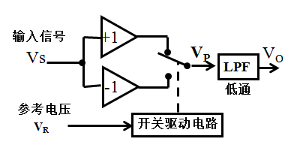
图2 PSD基本框图
工作过程如下：设输入信号为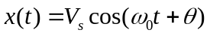。参考输入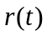时幅度为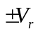的方波，其周期为，角频率为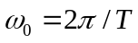，根据傅里叶分析的方法，这种周期性函数可以展开为傅里叶级数
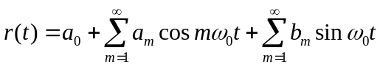 （1）
可得的傅里叶级数表示式为
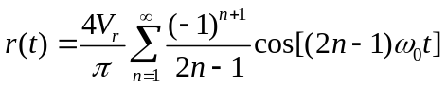 （2）
上式右边第一项为差频项，第二项为和频项。经过LPF的滤波作用，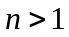的差频项及所有的和频项均被滤除，只剩的差频项为
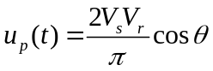 （3）
当方波幅度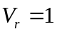时，可以利用电子开关实现方波信号的相乘过程，即当为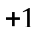时，电子开关的输出连接到；当为时，电子开关的输出连接到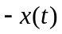，这时LPF的输出为
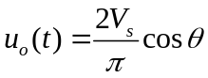 （4）
当经过开关乘法器，角度之差为0时，输出信号最大。

2.3 移相网络
因为输出信号与信号的相位差有关，所以必须加入移相网络。我们的移相网络采用数字移相的方法，在信号源产生的正弦波由LM393整形成方波后，单片机利用延时的方法将方波移相，相较于模拟移相精度更高且相位变化可显示，故采用数字移相。

3 电路与程序设计

3.1 电路设计

3.1.1纯电阻分压网络
分压采用直接电阻分压即可获得100倍以上的分压，为了获得较好的分压结果，R1、R2均采用精密电阻

3.1.2加法器
加法器采用精密放大器OPA227，可做到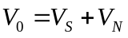,且噪声较小，电路简单可靠。
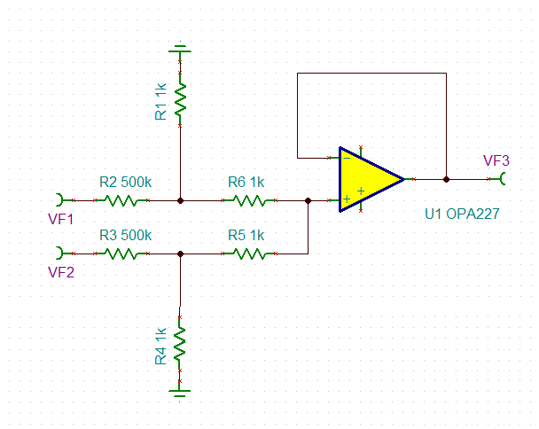

3.1.3前级放大电路模块
为了使微弱检测电路的输入阻抗1MHz，所以它的第一级为同相放大电路，则它的输入阻抗至少大于1MHz，采用两片INA128作为运放放大960倍，INA128的放大倍数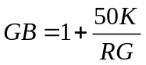，所以第一级放大60倍，第二级放大16倍，选择电阻RG分别为730Ω，3.3KΩ；INA128外围电路简单，输入阻抗高，并且有效抑制共模干扰。
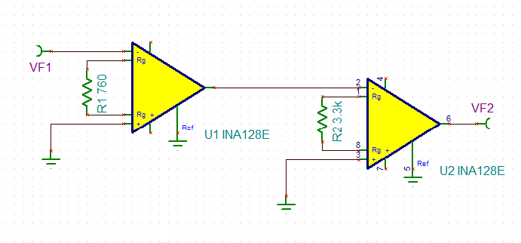

3.1.4带通滤波器
将低通滤波器与高通滤波器串联，就可以得到带通滤波器，因为输入信号的频率范围为900Hz~1100HZ，所以带通滤波器的通带必须包含这个频率范围，带入参数可得带通滤波器。
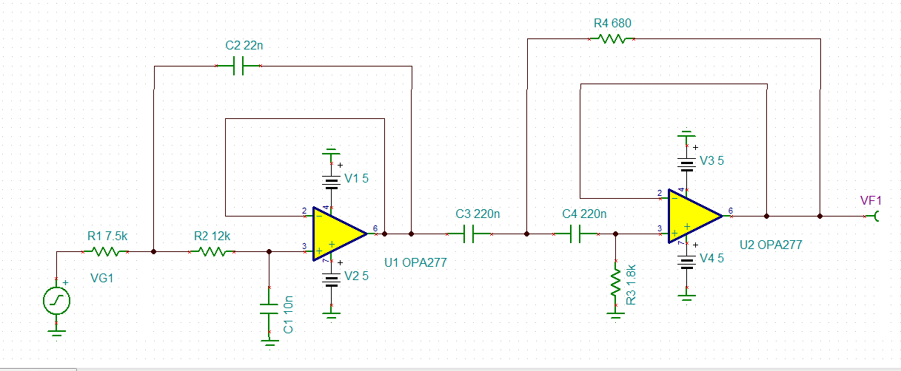

3.1.5相敏检波器
带通滤波器的输出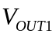同时经过同相和反相跟随器后，输入到开关乘法器CD4053；然后另一路将参考电源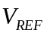先经过过零比较器LM393，得到相位与输入信号相同的方波，在通过MSP430进行数字移相，得到方波去驱动CD4053。
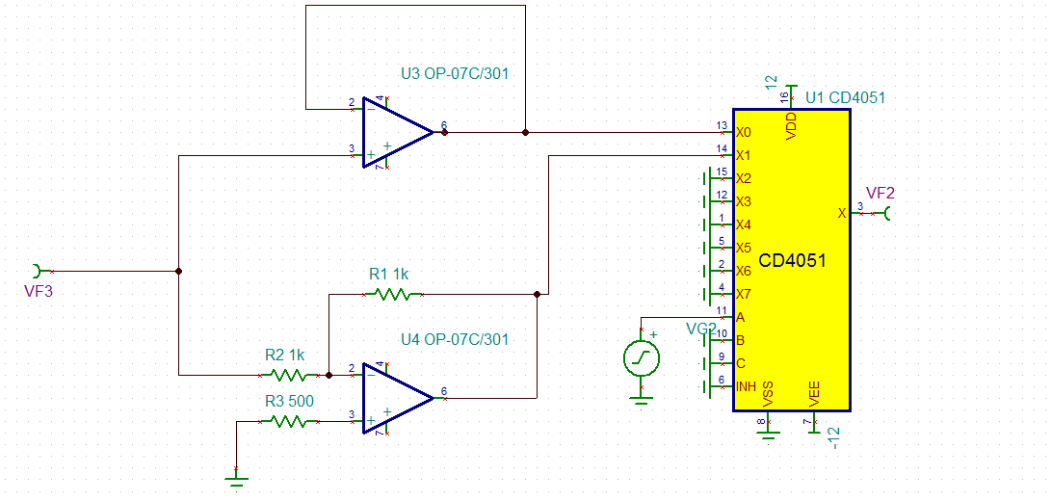

3.1.6低通滤波器
CD4053的输出最后经过由OPA277构成的低通滤波器，再经过INA128同相放大，然后经过OP07组成的反相器，算出截止频率为1Hz，能够达到滤波且直流放大的效果。
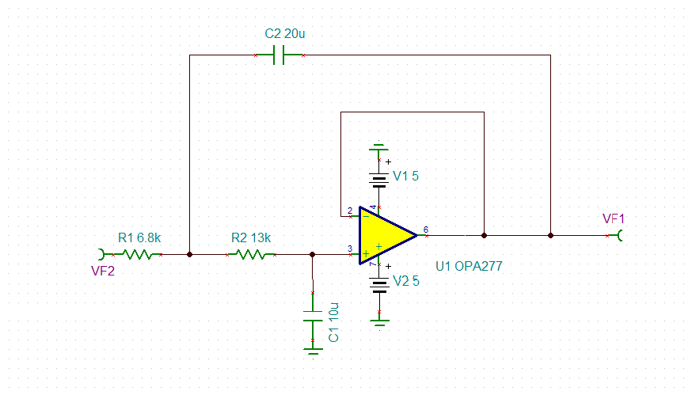

3.2 程序设计
本设计使用TI公司单片机MSP430来完成，利用MSP430进行数字移相以及AD采样。

3.2.1 测量结果标定
为了提高测量精度，除了采用多次A/D取平均以外，还使用加权平均和曲线拟合；对于每次测量值乘以加权系数0.8加上前次采样值乘以权值0.2作为本次测量的结果，利用多次测量的结果按方程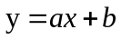进行曲线拟合得到标定系数a和b。最终根据得到的标定系数结合加权平均的结果计算出最终的测量值，送到液晶显示。

4 测试方案与测试结果

4.1测试仪器
（1）任意波形发生器
（2）模拟示波器
（3）万用表
（4）直流电源

4.2 测试方案
- 保持正弦信号的频率为1KHz,幅度值改变，噪声输入1050HZ，噪声幅值1.3V， 检测并显示正弦信号的幅值，如表1。

表 1
输入信号幅值（mV） | 20 | 30 | 40 | 50 | 60 | 70 | 80 | 90 | 100 | 110
显示（uV） | 19 | 29 | 39 | 49 | 59 | 68 | 78 | 88 | 97 | 109
误差(%) | 5 | 3.3 | 2.5 | 2 | 1.6 | 2.8 | 2.5 | 2.2 | 3 | 0.9
输入信号幅值（mV） | 120 | 130
显示（uV） | 119 | 128
误差(%) | 0.8 | 1.5

（2）保持正弦信号的频率为1KHz,幅度值改变，噪声输入2100HZ，噪声幅值1.3V， 检测并显示正弦信号的幅值，如表2。
表 2
输入信号幅值（mV） | 20 | 30 | 40 | 50 | 60 | 70 | 80 | 90 | 100 | 110
显示（uV） | 21 | 31 | 41 | 52 | 62 | 72 | 82 | 92 | 104 | 111
误差(%) | 5 | 3.3 | 7.5 | 4 | 3.3 | 2.9 | 2.5 | 2.2 | 4 | 0.9
输入信号幅值（mV） | 120 | 130
显示（uV） | 121 | 132
误差(%) | 0.8 | 1.5

（3）保持正弦信号的频率为1KHz,幅度值改变，噪声输入1050HZ，噪声幅值130mv， 检测并显示正弦信号的幅值，如表3。
表 3
输入信号幅值（mV） | 20 | 30 | 40 | 50 | 60 | 70 | 80 | 90 | 100 | 110
显示（uV） | 21 | 31 | 41 | 51 | 61 | 71 | 81 | 91 | 100 | 112
误差(%) | 5 | 3.3 | 2.5 | 2 | 1.6 | 1.4 | 1.25 | 1.1 | 0 | 1.8
输入信号幅值（mV） | 120 | 130
显示（uV） | 122 | 132
误差(%) | 1.7 | 1.5

（4）保持正弦信号的频率为1KHz,幅度值改变，噪声输入2100HZ，噪声幅值130mv， 检测并显示正弦信号的幅值，如表4。
表 4
输入信号幅值（mV） | 20 | 30 | 40 | 50 | 60 | 70 | 80 | 90 | 100 | 110
显示（uV） | 20 | 30 | 40 | 50 | 59 | 69 | 79 | 89 | 101 | 109
误差(%) | 0 | 0 | 0 | 0 | 1.7 | 1.4 | 1.25 | 1.1 | 1 | 0.9
输入信号幅值（mV） | 120 | 130
显示（uV） | 118 | 128
误差(%) | 1.6 | 1.5

4.3测试结果及分析
由上述测试数据可得，本系统能较好地完成题目要求部分。

5 总结
本系统能够很好地完成基础部分和大部分发挥部分，系统电路中相敏检波器能够工作在信号频率缓慢变化时有效检测出有用信号。但由于时间仓促，没有时间进一步改进系统，不过这三天依然学到了很多东西，我们付出了很多，也收获了不少。

